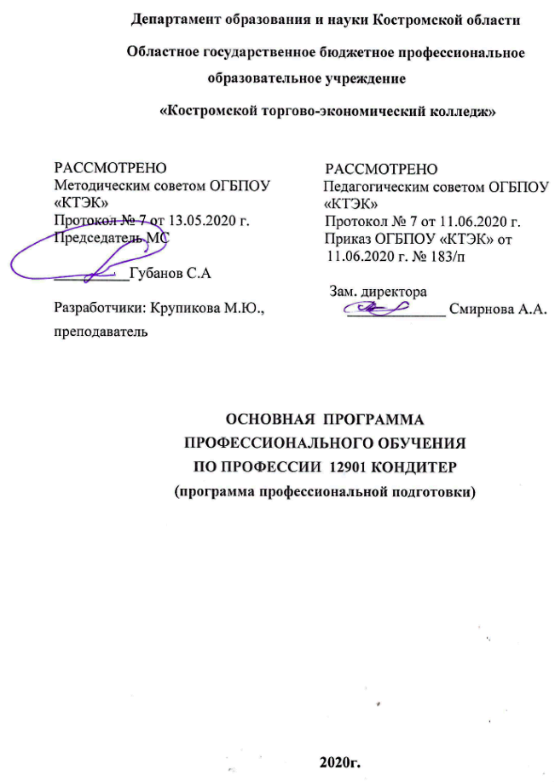
ОПИСАНИЕ ПРОГРАММЫ
1. Название: Основная программа профессионального обучения по профессии 12901 Кондитер (программа профессиональной подготовки).
2. Категория слушателей: Лица, ранее не имеющие профессии рабочего, должности служащего и имеющие среднее общее образование.

3. Цель освоение программы: Формирование у слушателей компетенции по изготовлению кондитерской и шоколадной продукции и ее презентация.

4. Форма обучения: Очно-заочная (вечерняя) с применением дистанционных образовательных технологий. Объем 514 час. (срок обучения 4 мес.).

5. Освоение программы предполагает достижение уровня квалификации кондитера III разряда в соответствии с нормативными документами:

- приказом Министерства образования и науки РФ от 2 июля 2013 г. № 513 «Об утверждении Перечня профессий рабочих, должностей служащих»;

- «Федеральным государственный образовательным стандартом Среднего профессионального образования по профессии 43.01.09 «Повар, кондитер», утвержденный Приказом Министерства образования и науки РФ от 9 декабря 2016 г. № 1569;

- профессиональным стандартом «Кондитер», утвержденным Приказом Минтруда и социальной защиты РФ от 07.09.2015 г. № 597 н.

6. Образовательные результаты:
Слушатель, освоивший программу, должен обладать профессиональными компетенциями:
- изготавливать тесто, начинки и полуфабрикаты для кондитерской и шоколадной продукции по заданию кондитера;
- изготавливать кондитерскую и шоколадную продукцию по заданию кондитера;
- презентовать кондитерскую и шоколадную продукции под руководством кондитера;
- изготавливать, творчески оформлять, подготавливать к реализации пирожные и торты разнообразного ассортимента;
- упаковывать готовую кондитерскую и шоколадную продукцию на вынос по заданию кондитера.
7. Результаты обучения:
В результате освоения программы слушатель должен приобрести знания и умения, необходимые для качественного изменения перечисленной выше профессиональной компетенции. Слушатель должен
знать:
- нормативные правовые акты, регулирующие деятельность организаций питания;
- технологии изготовления кондитерской и шоколадной продукции;
- требования к качеству, безопасности пищевых продуктов, используемых в изготовлении кондитерской и шоколадной продукции, условиям их хранения;
- правила пользования сборниками рецептур изготовления кондитерской и шоколадной продукции;
- принципы и приемы презентации кондитерской и шоколадной продукции потребителям;
- методы минимизации отходов сырья, используемого при изготовлении кондитерской и шоколадной продукции с учетом соблюдения требований качества;
- принципы и приемы презентации кондитерской и шоколадной продукции;
- требования охраны труда, производственной санитарии и пожарной безопасности в организациях общественного питания.
уметь:
- замешивать тесто, готовить начинки и полуфабрикаты для кондитерской и шоколадной продукции;
- соблюдать правила сочетаемости основных продуктов и сырья при изготовлении кондитерской и шоколадной продукции;
- процеживать, просеивать, протирать, замешивать, измельчать, формовать сырье, используемое для приготовления кондитерской и шоколадной продукции;
- безопасно использовать технологическое оборудование для изготовления кондитерской и шоколадной продукции;
- соблюдать санитарно-гигиенические требования и требования охраны труда и пожарной безопасности;
- аккуратно и экономно использовать сырье в процессе производства кондитерской и шоколадной продукции;
- производить расчеты с потребителями с использованием различных форм наличной и безналичной оплаты;
- эстетично и безопасно упаковывать готовую кондитерскую и шоколадную продукцию на вынос.

иметь (практический опыт):
- работы с тепловым, механическим и холодильным оборудованием;
- приготовления полуфабрикатов, начинок и теста для кондитерской и шоколадной продукции;
- подготовки сырья к производству для кондитерской и шоколадной продукции;
- порционирования (комплектования) кондитерской и шоколадной продукции;
- упаковки готовой кондитерской и шоколадной продукции.

- Учебный план
№ п/п | Наименование разделов | Всего, час | Аудиторные  занятия |  | Дистанционные  занятия |  | СРС, час. | Промежу-  точная  аттестация, час
 |  |  | из них |  | из них
 |  |  | теоретические занятия (лекции) | Лабораторно-практические занятия | теоретические занятия (лекции) | практические занятия
1 | 2 | 3 | 4 | 5 | 6 | 7 | 8 | 9
 | Товароведение продовольственных товаров | 18 | 8 |  | 6 | 4 |  | зачет
 | Санитария и гигиена | 12 | 4 |  | 8 |  |  | зачет
 | Техническое оснащение и охрана труда | 18 | 6 |  | 12 |  |  | зачет
 | Правовые основы профессиональной деятельности | 12 | 4 |  | 8 |  |  | зачет
 | ПМ 01 Выполнение работ по профессии рабочего 12901 Кондитер | 228 |  |  |  |  |  | экзамен
 | МДК 01.01 Технология приготовления простых хлебобулочных, мучных кондитерских изделий | 84 | 30 | 42 | 6 | 6 |  | зачет
 | Практика |  |  |  |  | 4 н
 | ПМ 02 Организация процесса приготовления и приготовление сложных хлебобулочных, мучных кондитерских изделий | 210 |  |  |  |  |  | экзамен
 | МДК 02.01 Технология приготовления сложных хлебобулочных, мучных кондитерских изделий | 76 | 12 | 30 | 24 | 10 |  | зачет
 | Практика |  |  |  |  | 4 н
Итоговая аттестация |  | 6 | - | - | - | - | - | Квалифика-ционный экзамен
Всего: |  | 514

- Календарный учебный график

Наименование разделов (дисциплин, практик, стажировок, иных видов учебной деятельности) | Объем нагрузки, ч. | Учебные недели
 |  | 1 | 2 | 3 | 4 | 5, 6, 7, 8 | 9 | 10 | 11, 12, 13, 14 | 15
1 Товароведение продовольственных товаров | 18 | 18
2 Санитария и гигиена | 12 | 12
3 Техническое оснащение и охрана труда | 18 | 6 | 12
4 Правовые основы профессиональной деятельности | 12 |  | 12
5 Технология приготовления простых хлебобулочных, мучных кондитерских изделий | 84 |  | 12 | 36 | 36
Практика | 144 |  |  |  |  | 144
6 Технология приготовления сложных хлебобулочных, мучных кондитерских изделий | 76 |  |  |  |  |  | 38 | 38
Практика | 144 |  |  |  |  |  |  |  | 144
Квалификационный экзамен |  |  |  |  |  |  |  |  |  | 6

10. Организационно–педагогические условия

10.1 Материально-технические условия реализации программы
Вид ресурса | Характеристика ресурса и количество
Аудитория | Оборудована компьютером, проектором и экраном, учебные столы и стулья
Учебный кондитерский цех | Столы производственные, плиты электрические, конвекционная печь, миксер планетарный, аппарат шоковой заморозки, машины для темперирования шоколада, аэрограф, лампа для карамели
Программное обеспечение для реализации программы на основе дистанционных образовательных технологий или в рамках смешанного обучения | Дистанционное обучение в системе MOODLE
Канцелярские товары | Бумага для принтера, ручки шариковые
Инвентарь, инструменты, приспособления | Доска гранитная, формы для конфет, паллеты, силиконовые жгуты, лопатки, кольца, кондитерские мешки, венчики, силиконовые коврики и формы, емкости, прессы

10.2. Кадровые ресурсы
Вид ресурса | Характеристика ресурса и количество
Руководитель проекта/куратор | Руководитель ресурсного центра
Разработчик контента | Преподаватель
Лектор | Преподаватель
Модератор | Преподаватель
Тьютор | Преподаватель

10.3. Учебно-методическое обеспечение программы
Основные источники:
ГОСТ 30390-2013. Услуги общественного питания. Продукция общественного питания, реализуемая населению. Общие технические условия.
ГОСТ 31986-2012. Услуги общественного питания. Метод органолептической оценки качества продукции общественного питания.
ГОСТ 31987-2012. Услуги общественного питания. Технологические документы на продукцию общественного питания. Общие требования к оформлению, построению и содержанию.
ГОСТ 31988-2012.Услуги общественного питания. Метод расчета отходов и потерь сырья и пищевых продуктов при производстве продукции общественного питания.
ГОСТ 32691-2014. Услуги общественного питания. Порядок разработки фирменных и новых блюд и изделий на предприятиях общественного питания.
Бурчакова И.Ю., Ермилова С.В. // Организация и ведение процессов приготовления, оформления и подготовка к реализации хлебобулочных, мучных кондитерских изделий сложного ассортимента / И.Ю. Бурчакова, С.В. Ермилова. – М.: Издательский центр «Академия», 2017. – 384 с.
Бутейкис Н.Г. // Технология приготовления мучных кондитерских изделий / Н.Г. Бутейкис. - М.: Издательский центр "Академия". 2016. – 304 с.
Минифай Б.У. // Шоколад, конфеты, карамель и другие кондитерские изделия / Б.У. Минифай. СПб.: Профессия, 2018. – 816 с.
Электронные ресурсы:
https://docplayer.ru/
chrome-extension://mhjfbmdgcfjbbpaeojofohoefgiehjai/index.html
http://www.knigka.su/other_books/kulinar_books/384162-organizacija-processa-prigotovlenija-i.html
https://www.gastronom.ru/text/temperirovanie-shokolada-doma-1010681
https://zen.yandex.ru/media/chocoyamma/kak-temperirovat-shokolad-masterklass-5c9343ba573e4700b4e6b89e?utm_source=serp
https://vtk-moscow.ru/engine/rabota-s-izomaltom-master-klass-v-domashnix-usloviyax/
http://dgficc.com/post/1611
http://mnogoretseptov.ru/gato.html
https://www.gastronom.ru/recipe/group/1596/ptifury
11. Оценка качества освоения программы
11.1 Формы текущего контроля успеваемости и итоговой аттестации по программе:
Наименование разделов учебного плана | Технология и/или метод(ы) проведения оценочного мероприятия | Шкала оценки (баллы, «зачтено» / «не зачтено») | Размещение оценочных материалов
Товароведение продовольственных товаров | зачет | «зачтено» / «не зачтено» | ТА
Санитария и гигиена | зачет | «зачтено» / «не зачтено» | ТА
Техническое оснащение и охрана труда | зачет | «зачтено» / «не зачтено» | ТА
Правовые основы профессиональной деятельности | зачет | «зачтено» / «не зачтено» | ТА
ПМ 01 Выполнение работ по профессии рабочего 12901 Кондитер | экзамен | балл | экзамен в устной форме
МДК 01.01 Технология приготовления простых хлебобулочных, мучных кондитерских изделий | зачет | «зачтено» / «не зачтено» | ТА
Практика | зачет | «зачтено» / «не зачтено» | ВР
ПМ 02 Организация процесса приготовления и приготовление сложных хлебобулочных, мучных кондитерских изделий | экзамен | балл | экзамен в устной форме
МДК 02.01 Технология приготовления сложных хлебобулочных, мучных кондитерских изделий | зачет | «зачтено» / «не зачтено» | ТА
Практика | зачет | «зачтено» / «не зачтено» | ВР
Итоговая аттестация | квалификационный  экзамен | балл | ВР
11.2 Примеры оценочных материалов для разделов учебного модуля:
По окончании обучения проводится итоговая аттестация. Итоговая аттестация включает в себя выполнение практической квалификационной работы по профессии. При успешном прохождении итоговой аттестации выпускникам присваивается квалификации Повар 3 разряда. На итоговую аттестацию отводится 6 часов.
Обучающийся за 6 часов должен выполнить пирожные бисквитные нарезные (в количестве 5 штук) и оформить их самостоятельно.
11.3 Критерии и шкала оценки для итоговой аттестации по программе:
Критерии оценивания | Балл
Работа в соответствии с требованиями ТБ и ОТ | 1
Работа в соответствии с требованиями гигиены и санитарии | 1
Технологический процесс приготовления | 2
Работа с кондитерским мешком | 2
Отделка, декорирование | 2
Текстура | 2
Вкус | 2
Общее впечатление | 2
Вес | 1
ИТОГО: | 15
Слушатель считается успешно прошедшим итоговую аттестацию по программе профессионального обучения по профессии «Кондитер» при получении не менее 10 баллов за выполненную работу.
Требования к результатам обучения (содержательные параметры, указанные в компетенциях) являются основными параметрами, проверяемыми при оценке качества подготовки выпускников по профессии. Выполнение этих требований является основанием для выдачи документа установленного образца (свидетельства).

Рекомендуется в этой графе указывать технологию и/или метод(ы) проведения оценочного мероприятия: - ТА/ЗА – тест или задача с автоматизированной обработкой; - ТР/ЗР – тест или задача с ручной проверкой; - Р – на основе реферата или эссе с индивидуальной проверкой; - ЭЗ – на основе подготовленного слушателем экспертного заключения (индивидуальная проверка); - ГД – групповая дискуссия в аудитории или в интернет-пространстве; - ПД - разработанные проекты документов; - ВР - выполненные работы, изготовленные продукты и т.д.
Раздел настоящего учебного модуля, учебник, учебное или учебно-методическое пособие, система дистанционного обучения ПОО и т.п.

